РОССИЙСКАЯ ФЕДЕРАЦИЯ
РОСТОВСКАЯ ОБЛАСТЬ
МАТВЕЕВО-КУРГАНСКИЙ РАЙОН
МУНИЦИПАЛЬНОЕ ОБРАЗОВАНИЕ
«БОЛЬШЕКИРСАНОВСКОЕ СЕЛЬСКОЕ ПОСЕЛЕНИЕ»
СОБРАНИЕ ДЕПУТАТОВ БОЛЬШЕКИРСАНОВСКОГО СЕЛЬСКОГО ПОСЕЛЕНИЯ

РЕШЕНИЕ

28 июня 2012 года № 151 х.Большая Кирсановка

Об утверждении схемы избирательных
округов по выборам депутатов
Собрания депутатов Большекирсановского
сельского поселения третьего созыва
Матвеево-Курганского района
Ростовской области

В соответствии с частью 2 статьи 8 Областного закона №645 от 08.08.2011г. «О выборах депутатов представительных органов муниципальных образований в Ростовской области» Собрание депутатов Большекирсановского сельского поселения РЕШИЛО:
1.Утвердить схему избирательных округов для проведения выборов депутатов Собрания депутатов Большекирсановского сельского поселения третьего созыва Матвеево-Курганского района Ростовской области в количестве одного многомандатного (десятимандатного) избирательного округа: Большекирсановский десятимандатный избирательный округ (приложение №1).
2.Утвердить графическое изображение схемы Большекирсановского десятимандатного избирательного округа по выборам депутатов Собрания депутатов Большекирсановского сельского поселения третьего созыва (приложение №2).
3. Опубликовать схему избирательного округа и ее графическое изображение в информационном бюллетене «Вестник Примиусья» срок не позднее 6 июля 2012 года.
4.Установить, что каждый избиратель на выборах депутатов Собрания депутатов Большекирсановского сельского поселения третьего созыва имеет 10 голосов.
5.Контроль за исполнением настоящего Решения оставляю за собой.

Глава Большекирсановского
сельского поселения ___________________ Г.В.Щеткова

Приложение №1
к Решению Собрания депутатов № 151 от 28.06.2012
Схема
избирательного округа
по выборам депутатов Собрания депутатов
Большекирсановского сельского поселения третьего созыва
Матвеево-Курганского района Ростовской области

Большекирсановский десятимандатный избирательный
округ

Количество мандатов – 10 мандатов
Число избирателей в округе – 1718 избирателей
Границы округа:
Наименование населенного пункта | Улицы, № дома | Численность избирателей
хутор Большая Кирсановка | Все улицы | 738
хутор Иваново-Ясиновка | Все улицы | 105
хутор Криничный | Все улицы | 73
село Кульбаково | Все улицы | 614
хутор Кучеровка | Все улицы | 4
хутор Петрополье | Все улицы | 149
хутор Подгорный | Все улицы | 35

В соответствии с частью 3 статьи 12 Областного закона №645-ЗС «О выборах депутатов представительных органов муниципальных образований в Ростовской области» полномочия окружной избирательной комиссии Большекирсановского сельского поселения возложены на территориальную избирательную комиссию Матвеево-Курганского района.
Место нахождения территориальной избирательной комиссии Матвеево-Курганского района Ростовской области: 346970, Ростовская область, Матвеево-Курганский район, поселок Матвеев Курган, ул.1-я Пятилетка,108, здание Администрации Матвеево-Курганского района.

Приложение №2
К Решению Собрания
депутатов № 151
от «28» июня 2012г.

Графическое изображение
схемы Большекирсановского десятимандатного избирательного округа
по выборам депутатов Собрания депутатов Большекирсановского сельского поселения третьего созыва Матвеево-Курганского района
Ростовской области

Схема-карта
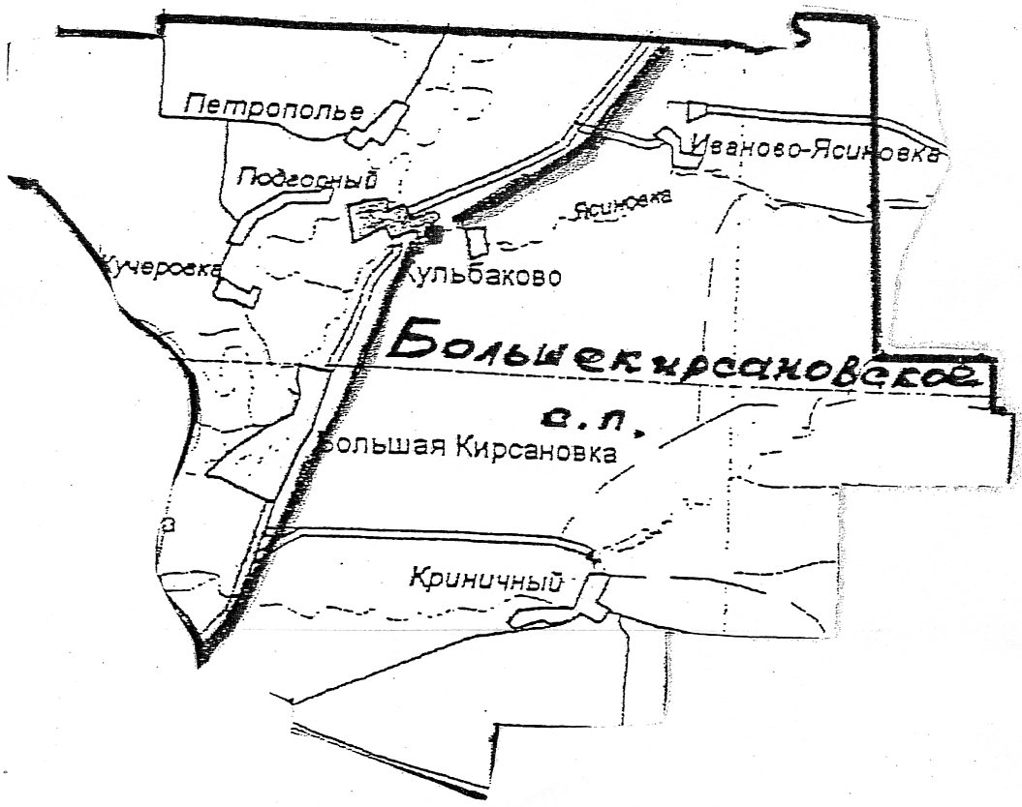

Границы округа:
1. хутор Большая Кирсановка
2. хутор Иваново-Ясиновка
3. хутор Криничный
4. хутор Криничный
5. хутор Демидовка
6. село Кульбаково
7. хутор Кучеровка
8. хутор Петрополье
9. хутор Подгорный

